BEKENDMAKING BESLISSING OMGEVINGSVERGUNNINGSAANVRAAG
voor stedenbouwkundige handelingen

Dossiernummer | OMV_2025132558
Datum aanplakking | ......................

Onderwerp
de aanleg van een toegangshelling naar de aanlegsteiger ter hoogte van de Bijlokekaai

Gegevens over de aanvrager/exploitant
Naam | Stad Gent

Gegevens over de ligging
Adres | Bijlokekaai, 9000 Gent
Kadastrale gegevens | op openbaar domein  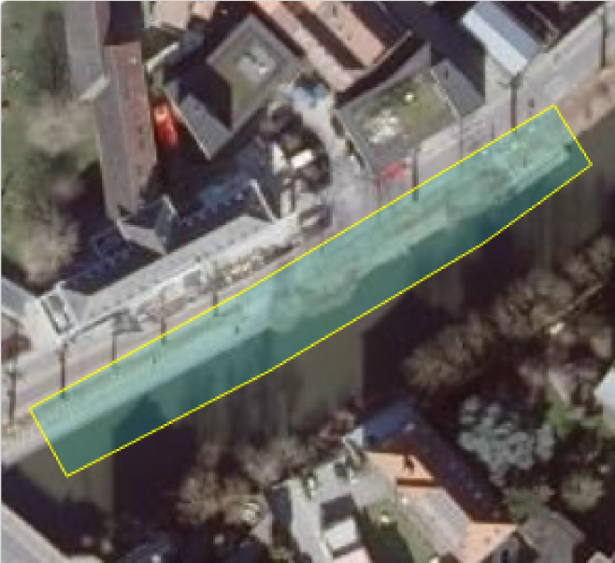

De instantie, die de beslissing heeft genomen
vlaamse overheid

Beslissing
De Vlaamse overheid heeft op 23 oktober 2026 de omgevingsvergunning voorwaardelijk vergund.

Inzage van de beslissing
Je kan tijdens de bekendmaking tijdelijk de dossierstukken digitaal inkijken. Scan de QR-code op
deze affiche of ga naar https://omgevingsloketinzage.omgeving.vlaanderen.be.
Lukt dit niet digitaal? Maak een afspraak bij de Balie Bouwen via stad.gent (zoek op Balie Bouwen), of mail naar bouwen@stad.gent of telefoneer: 09 266 79 50.

Beroepsmogelijkheden
Iedere belanghebbende (die voldoet aan de voorwaarden van artikel 105 van het Omgevingsvergunningsdecreet) kan tegen deze beslissing beroep aantekenen. Dit moet gebeuren binnen 45 dagen na de aanplakking.

Tegen deze beslissing kan, overeenkomstig de modaliteiten en de termijnen beschreven in artikel 52 en volgende van het Omgevingsvergunningsdecreet en artikel 73 en volgende van het Omgevingsvergunningsbesluit en mits betaling van de voorgeschreven dossiertaks, beroep worden ingediend bij:
-de Raad voor Vergunningsbetwistingen, p/a Dienst van de Bestuursrechtscolleges, Koning Albert II-laan 15 bus 130, 1210 Brussel
- via het digitaal loket van de Vlaamse Bestuursrechtscolleges https://www.dbrc.be/digitaal-loket-van-de-vlaamse-bestuursrechtscolleges

